w

Spek
Systeem voor Paard en Koe

Gebruikershandleiding

vrijdag 29 juni 2018

Inhoudsopgave
1. Inleiding 3
1.1 Over dit document 3
1.2 Wijzigingshistorie 3
1.3 Referenties 3
2. Quickstart 4
3. Bronbestanden 5
3.1 Benodigde bronbestanden 5
3.2 Vereisten 5
3.3 Gewenste bestandsnamen voor automatische selectie 7
4. Controle- en correctiebestanden 8
4.1 Opzet 8
4.2 Meldingen na maken controle- en correctiebestanden 10
5. Analysebestanden 11
5.1 Meldingen na maken analysebestanden 11
6. Outputbestanden 12
6.1 Meldingen na maken outputbestanden 12
7. Goed om te weten 13
7.1 Mappenindeling 13
7.2 Jaarmaand, verwerkingsmaand en verslagmaand 13

- Inleiding
  - Over dit document
Dit document is de gebruikershandleiding voor het Spek, het systeem voor de statistiek Slachtingen. De statistiek Slachtingen produceert maandcijfers over de productie van vlees door agrarische bedrijven. Meer achtergrondinformatie over het systeem is te vinden in de referenties [1], [2], [3] en [4].

  - Wijzigingshistorie

Datum | Omschrijving | Auteur(s)
2018-06-29 | Initiële versie | KCIT

  - Referenties

Id | Omschrijving | Auteur(s)
1 | BAD Slachtingen – Uitfasering Excel.docx | KCIT
2 | IAD Slachtingen – Uitfasering Excel.docx | NBUN
3 | SAD Slachtingen – Uitfasering Excel.docx | KCIT
4 | Systeem Slachtingen in vogelvlucht.pptx | NBUN en KCIT

- Quickstart
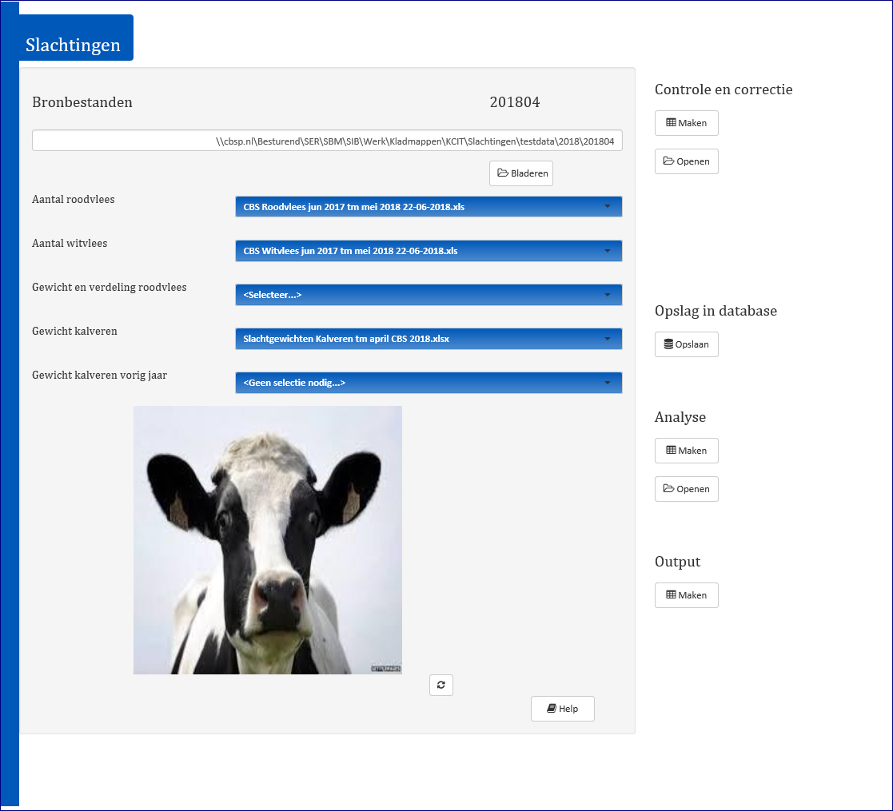
Figuur 1. Het systeem
Voorbereiding
Zet de bronbestanden klaar in de map 1. Voorbereiding van de te verwerken maand.

Verwerking
De uit te voeren handelingen staan opgesomd in onderstaande tabel.

Tabel 1. Handelingen voor de verwerking van de statistiek Slachtingen
Stap | Omschrijving | Meer informatie
1 | Open het systeem
2 | Controleer of het systeem de juiste bronbestanden heeft gekozen | Zie hoofdstuk 3
3 | Klik op Controle en correct | Maken
4 | Controleer de aangemaakte controle- en correctiebestanden | Zie hoofdstuk 4
5 | Klik op Opslag in database | Opslaan
6 | Klik op Analyse | Maken
7 | Controleer de aangemaakte analysebestanden | Zie hoofdstuk 5
8 | Klik op Output | Maken

Resultaat
De outputbestanden staan klaar in de map 3. Disseminatie.
- Bronbestanden
Dit hoofdstuk beschrijft welke bronbestanden nodig zijn en hoe ze eruit dienen te zien. Ook beschrijven we hoe het systeem automatisch de bronbestanden vindt. De bronbestanden dienen te worden geplaatst in de map 1. Voorbereiding van de corresponderende verwerkingsmaand (zie 7.1).

  - Benodigde bronbestanden
Het systeem heeft vier of vijf bronbestanden nodig, afhankelijk van de verslagmaanden die verwerkt worden. Als de te verwerken maanden over de jaargrens heen gaan, zijn er voor “Gewicht kalveren” twee bestanden nodig. Welke bronbestanden nodig zijn, hangt daarom af van de verwerkingsmaand (zie 7.2). We lichten dit toe in onderstaande tabel.

Tabel 2. Benodigde bronbestanden (afhankelijk van verwerkingsmaand)
Bestand | Omschrijving | Verwerkingsmaand januari t/m april | Verwerkingsmaand april t/m december | Meer informatie
1 | Aantal roodvlees | X | X | 3.2.1
2 | Aantal witvlees | X | X | 3.2.2
3 | Gewicht en verdeling roodvlees | X | X | 3.2.3
4 | Gewicht kalveren | X | X | 3.2.4
5 | Gewicht kalveren vorig jaar | X |  | 3.2.5

  - Vereisten
Bij het inlezen van de bronbestanden gaat het systeem uit van een specifieke indeling. Als niet aan deze indeling wordt voldaan, kan het systeem de bronbestanden niet goed inlezen. In deze paragraaf geven we aan waar de opmaak van de bronbestanden aan moet voldoen.

De vereisten bestaan uit twee categorieën:
- Een tabblad dient de juiste naam te hebben
- Het tabblad dient juist te zijn ingedeeld

De eerste vereiste wordt door het systeem gecontroleerd bij het maken van de controle- en correctiebestanden. De tweede vereiste wordt niet gecontroleerd door het systeem.
    - Aantallen roodvlees
De vereiste naam van het tabblad is “SQL Results”. Voor de vereiste indeling van het tabblad zie [2]. Hieronder is een voorbeeld weergegeven.

Figuur 2. Voorbeeld bronbestand aantallen roodvlees

    - Aantallen witvlees
De vereiste naam van het tabblad is “SQL Results”. Voor de vereiste indeling van het tabblad zie [2]. Hieronder is een voorbeeld weergegeven.

Figuur 3. Voorbeeld bronbestand aantallen witvlees

    - Gewicht en verdeling roodvlees
De vereiste naam van het tabblad is het jaar van de verslagmaanden. Als de verslagmaanden meerdere jaren bevatten, dienen er twee tabbladen aanwezig te zijn: ieder voor een jaar. Voor de vereiste indeling van het tabblad zie [2]. Hieronder is een voorbeeld weergegeven.

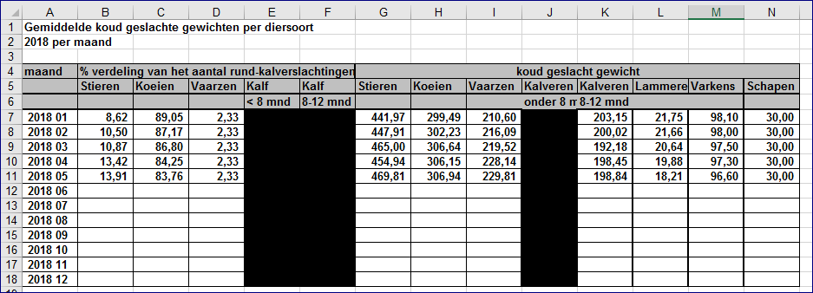
Figuur 4. Voorbeeld bronbestand gewicht en verdeling roodvlees

    - Gewicht kalveren
De vereiste naam van het tabblad is “Slachtgewichten Kalveren ” aangevuld met het jaar van de laatste verslagmaand, bijvoorbeeld “Slachtgewichten Kalveren 2018”. Voor de vereiste indeling van het tabblad zie [2]. Hieronder is een voorbeeld weergegeven.

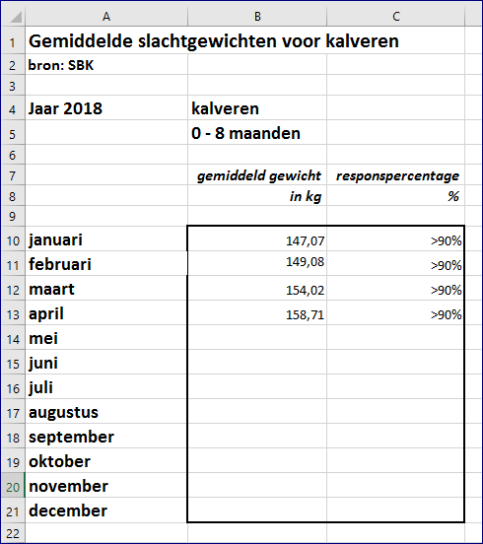
Figuur 5. Voorbeeld bronbestand gewicht kalveren

    - Gewicht kalveren vorig jaar
De vereiste naam van het tabblad is “Slachtgewichten Kalveren ” aangevuld met het jaar van de eerste verslagmaand, bijvoorbeeld “Slachtgewichten Kalveren 2017”. De vereiste indeling is gelijk aan bronbestand Gewicht kalveren (zie 3.2.4).
  - Gewenste bestandsnamen voor automatische selectie
Bij het opstarten van het systeem en bij het selecteren van een verwerkingsmaand kijkt het systeem in desbetreffende map 1. Voorbereiding om automatisch de bronbestanden te selecteren. Het systeem doet dit op basis van de bestandsnaam. Mocht het systeem meerdere kandidaten vinden voor een bronbestand, dan selecteert hij niets en is het aan de gebruiker om het juiste bronbestand te kiezen.

Onderstaande tabel geeft aan hoe het systeem de bronbestanden herkent.

Bronbestand | Selecteer als deze tekst in de bestandsnaam voorkomt
Aantal roodvlees | “roodvlees”
Aantal witvlees | “witvlees”
Gewicht en verdeling roodvlees | “gem gewicht”
Gewicht kalveren | “kalveren” en jaar van eerste verslagmaand
Gewicht kalveren vorig jaar | “kalveren” en jaar van laatste verslagmaand (alleen indien nodig)

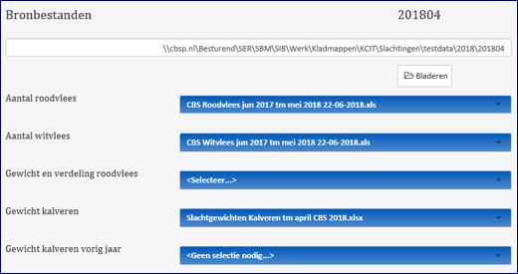
Figuur 6. Voorbeeld automatische selectie bronbestanden

- Controle- en correctiebestanden
Dit hoofdstuk beschrijft de vier controle- en correctiebestanden die door het systeem worden aangemaakt. De bestanden bevatten de data uit de bronbestanden, de geaccepteerde data uit de vorige verwerkingsmaand, bijschattingen en indicatoren. De data uit deze bestanden vormen de basis van voor de analyse- en de outputbestanden. De gebruiker kan met deze bestanden beoordelen of de data plausibel is en eventueel aanpassingen doen in de bestanden. De controle- en correctiebestanden worden geplaatst in de map 2. Verwerking van de corresponderende verwerkingsmaand (zie 7.1).

  - Opzet
In deze paragraaf tonen we voorbeelden van de controle- en correctiebestanden en lichten we toe wat de indicatoren betekenen.
    - Aantallen roodvlees
Het controle- en correctiebestand heet analysebestand_roodvlees_vwmd.xlsx, waarbij vwmd de verwerkingsmaand is. Hieronder geven we een voorbeeld weer van dit controle- en correctiebestand. De tabel eronder licht de betekenis van de indicatoren toe.

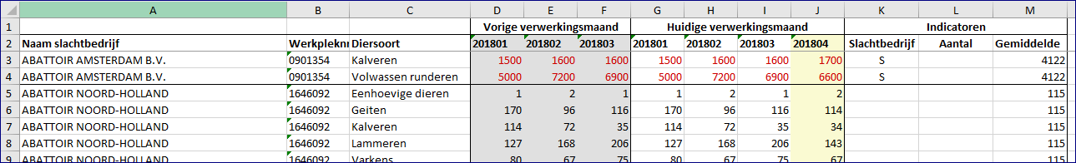
Figuur 7. Voorbeeld controle- en correctiebestand aantallen roodvlees

Tabel 3. Indicatoren aantallen roodvlees
Indicator | Waarde | Betekenis
Bedrijf | N | Het slachtbedrijf is wellicht nieuw  Het werkpleknummer komt voor in de levering van maand t en niet in de levering van maand t-1
Bedrijf | S | Het slachtbedrijf is wellicht gestopt  Het werkpleknummer komt voor in de levering van maand t en had voor de laatste 4 maanden geen vulling
Aantal | O | Het totale aantal geslachte dieren is onverwacht hoog of laag in de laatste verslagmaand van de huidige verwerkingsmaand  Het slachtbedrijf heeft de 12 maanden gemiddeld minder dan 1.000 dieren geslacht en de afwijking is meer dan 100%  Het slachtbedrijf heeft de laatste 12 maanden gemiddeld tussen de 1.000 en de 10.000 dieren geslacht en de afwijking is meer dan 50%  Het slachtbedrijf heeft de laatste 12 maanden gemiddeld meer dan 10.000 dieren geslacht en de afwijking is meer dan 25%  Let op: De laatste maand van de gebruikte 12 maanden is de eerste maand van de huidige verwerkingsmaand op het controle- en correctiesheet
Aantal | K | Het aantal geslachte dieren is voor één van de verslagmaanden in de huidige verwerkingsmaand kleiner dan het gevalideerde aantal voor dezelfde diersoort in dezelfde verslagmaand in de vorige verwerkingsmaand
    - Aantal witvlees
Het controle- en correctiebestand heet analysebestand_witvlees_vwmd.xlsx, waarbij vwmd de verwerkingsmaand is. Hieronder geven we een voorbeeld weer van dit controle- en correctiebestand. De betekenis van de indicatoren is gelijk aan de betekenis voor aantallen roodvlees (zie 4.1.1).

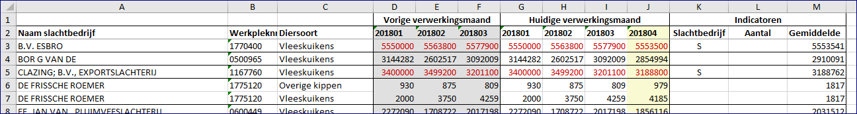
Figuur 8. Voorbeeld controle- en correctiebestand aantallen witvlees
    - Aantallenverdelingen
Het controle- en correctiebestand heet analysebestand_aantallenverdelignen_vwmd.xlsx, waarbij vwmd de verwerkingsmaand is. Hieronder geven we een voorbeeld weer van dit controle- en correctiebestand. De tabel eronder licht de betekenis van de indicatoren toe.

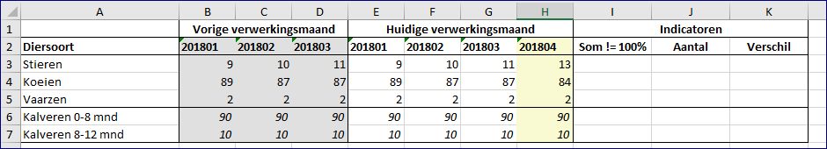
Figuur 9. Voorbeeld controle- en correctiebestand aantallenverdelingen

Tabel 4. Indicatoren aantallenverdelingen
Indicator | Waarde | Betekenis
Som != 100% | X | Een aantallenverdeling telt niet op tot 100%
Verschil | X | Een aantallenverdeling wijkt af van de aantallenverdeling die in de vorige verwerkingsmaand voor deze verslagmaand is gebruikt  Voor een specifieke verslagmaand wijkt de aantallenverdeling meer dan 5% af van de gevalideerde verdeling voor de vorige verwerkingsmaand
Aantal | X | Een aantallenverdeling is onverwacht  Voor een diercategorie wijkt het getal meer dan 10% af van het 12-maandsgemiddelde  Let op: De laatste maand van de gebruikte 12 maanden is de eerste maand van de huidige verwerkingsmaand op het controle- en correctiesheet

    - Gemiddelde gewichten
Het controle- en correctiebestand heet analysebestand_gemiddeldegewichten_vwmd.xlsx, waarbij vwmd de verwerkingsmaand is. Hieronder geven we een voorbeeld weer van dit controle- en correctiebestand. De tabel eronder licht de betekenis van de indicatoren toe.

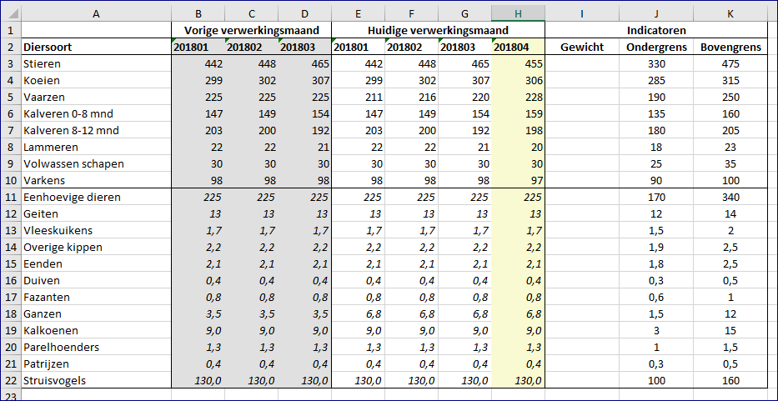
Figuur 10. Voorbeeld controle- en correctiebestand gemiddelde gewichten

Tabel 5. Indicatoren gemiddelde gewichten
Indicator | Waarde | Betekenis
Gewicht | X | Een gemiddeld gewicht ligt onder de ondergrens of boven de bovengrens.
Ondergrens | variabel | Ondergrens voor gemiddeld gewicht van diersoort
Bovengrens | variabel | Bovengrens voor gemiddeld gewicht van diersoort

  - Meldingen na maken controle- en correctiebestanden
Na het maken van de controle- en correctiebestanden wordt voor elk bestand een melding op het scherm getoond. Hieronder wordt een voorbeeld getoond.

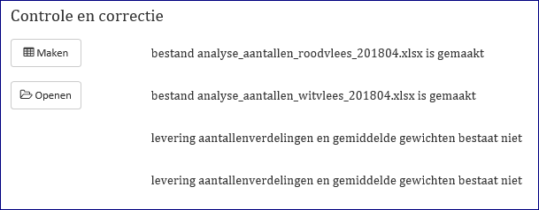
Figuur 11. Voorbeeld meldingen na aanmaken controle- en correctiebestanden

Onderstaande tabel geeft welke meldingen mogelijk zijn en wat ze betekenen.

Tabel 6. Meldingen na maken controle- en correctiebestanden
Melding | Betekenis
bestand <naam ctcr-bestand> is gemaakt | Het controle- en correctiebestand is aangemaakt
bestand <naam ctcr-bestand> is niet gemaakt | Het controle- en correctiebestand is niet aangemaakt. Tip! Wellicht staat in de zwarte dosbox een aanwijzing waarom het maken niet gelukt is
levering <type bronbestand> bestaat niet | Het bronbestand bestaat niet
tabblad <naam tabblad> ontbreekt in levering <type bronbestand> | Het vereiste tabblad ontbreekt (zie 3.2)
Bestand <naam ctcr-bestand> bestaat al,  en wordt niet overschreven | Er is al een controle- en correctiebestand. De gebruiker kan zelf het bestaande bestand verwijderen, waarna het bestand wel aangemaakt kan worden
- Analysebestanden
Dit hoofdstuk beschrijft de twee analysebestanden die door het systeem worden aangemaakt. De bestanden tonen de data op een andere manier dan in de controle- en correctiebestanden en geven de gebruiker daarmee een andere manier om te beoordelen of de data plausibel is. Eventuele aanpassingen kunnen niet in de analysebestanden gedaan worden, maar dienen in de controle- en correctiebestanden te worden gedaan. De analysebestanden worden geplaatst in de map 2. Verwerking van de corresponderende verwerkingsmaand (zie 7.1).

  - Meldingen na maken analysebestanden

Na het maken van de analysebestanden wordt voor elk bestand een melding op het scherm getoond. Hieronder wordt een voorbeeld getoond.

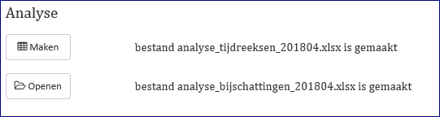
Figuur 12. Voorbeeld meldingen na aanmaken analysebestanden

Onderstaande tabel geeft welke meldingen mogelijk zijn en wat ze betekenen.

Tabel 7. Meldingen na maken analysebestanden
Melding | Betekenis
bestand <naam analysebestand> is gemaakt | Het analysebestand is aangemaakt
bestand <naam analysebestand> is niet gemaakt | Het analysebestand is niet aangemaakt. Tip! Wellicht staat in de zwarte dosbox een aanwijzing waarom het maken niet gelukt is

- Outputbestanden
De outputbestanden worden geplaatst in de map 3. Disseminatie van de corresponderende verwerkingsmaand (zie 7.1). Voor meer achtergrondinformatie zie [2].

  - Meldingen na maken outputbestanden

Na het maken van de outputbestanden wordt voor elk bestand een melding op het scherm getoond. Hieronder wordt een voorbeeld getoond.

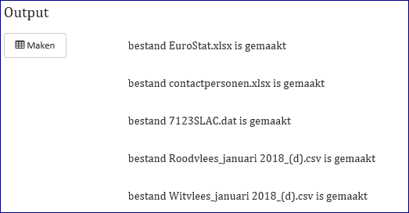
Figuur 13. Voorbeeld meldingen na aanmaken analysebestanden

Onderstaande tabel geeft welke meldingen mogelijk zijn en wat ze betekenen.

Tabel 8. Meldingen na maken analysebestanden
Melding | Betekenis
bestand <naam outputbestand> is gemaakt | Het outputbestand is aangemaakt
bestand <naam outputbestand> is niet gemaakt | Het outputbestand is niet aangemaakt. Tip! Wellicht staat in de zwarte dosbox een aanwijzing waarom het maken niet gelukt is

- Goed om te weten
  - Mappenindeling
Het systeem gaat uit van een mappenindeling, zoals hieronder is weergegeven. Alle bestanden van een maand dienen bij elkaar te staan in een “jaarmaandmap” per verwerkingsmaand (zie 7.2), onderverdeeld in drie submappen:
- 1. Voorbereiding, waarin het systeem alle bronbestanden verwacht
- 2. Verwerking, waarin het systeem alle controle- en correctie- en analyse bestanden aanmaakt
- 3. Disseminatie, waarin het systeem alle outputbestanden plaatst

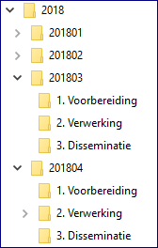
Figuur 14. Mappenindeling

  - Jaarmaand, verwerkingsmaand en verslagmaand
In het systeem gebruiken we de termen “verwerkingsmaand”, “verslagmaand” en “jaarmaand”. Een kort voorbeeld om de betekenissen hiervan toe te lichten.

Voorbeeld
In CBS-jargon kan worden vermeld dat “in juni april wordt verwerkt”. Dit houdt in dat in kalendermaand juni de verwerking van april plaatsvindt. Om deze reden noemen we april de verwerkingsmaand. Alle bestanden, van bronbestanden t/m outputbestanden, worden dan ook opgeslagen in de map van verwerkingsmap april, volgens de jaarmaand-notatie: voor april 2018 is dit dan 201804.

In de verwerking van april worden de laatste vier maanden verwerkt. In dit geval zijn dat dus januari, februari, maart en april, die we de verslagmaanden noemen (de laatste verslagmaand is dan ook altijd gelijk aan de verwerkingsmaand). Bij de publicatie van de vier verslagmaanden wordt de eerste verslagmaand definitief. In dit voorbeeld wordt januari dus definitief bij de verwerking van april in de maand juni.

Merk op dat als de vereiste naam “SQL Results” is en het tabblad “SQL Results “ heet (dus met een spatie erachter), het naam onjuist is
in z’n algemeenheid geldt dat “T-2” wordt verwerkt
De verwerkingsmaand wordt getoond op het scherm

